中国石油大学（华东）

2023-2024学年“优秀学生会”

申报支撑材料

申报单位:

中国石油大学（华东）学生会、研究生会

2024年3月

申报指标

**例：B1. 加强理论学习，以“思想旗帜”、“坚强核心”、“强国复兴”、“挺膺担当”为主题开展 4 次专题学习，学习内容应注重与《习近平新时代中国特色社会主义思想概论》等思政课教材内容的结合。**（宋体 四号 加粗 首行缩进2字符）

学生会对照全团 4 个专题分别开展 X次专题学习讨论。学生会所成立的功能型团支部以XX方式开展学习X次，参与人数累计X。开展具有影响力的主题教育X次，代表性主题教育列举2-3项，可通过图表、照片、新闻链接等形式体现。（宋体 四号 首行缩进2字符）

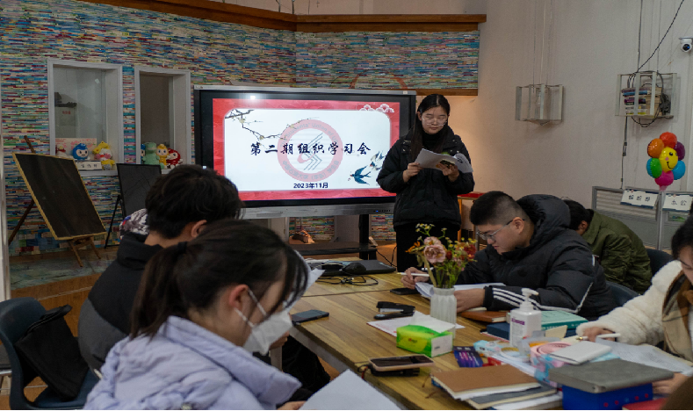

第二期组织学习会（楷体 五号）

【新闻】（链接、名称）